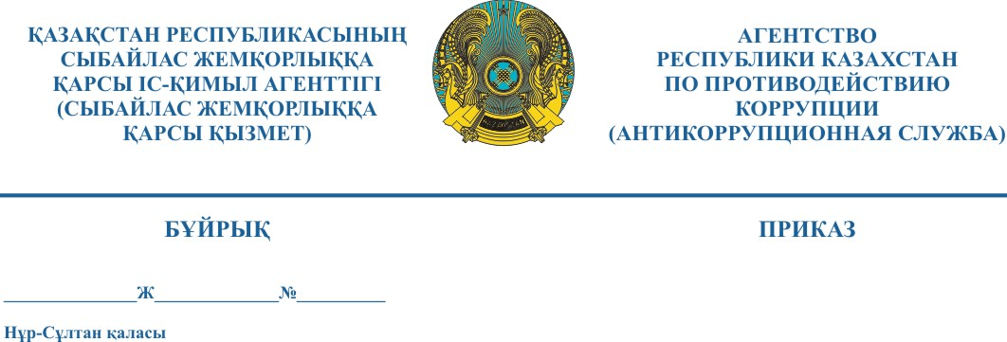

360 от 02.11.2020

|  |
| --- |
| **Нормативтік құқықтық актілер жобаларына сыбайлас жемқорлыққа қарсы ғылыми сараптама жүргізу жөніндегі сарапшылар тізілімін бекіту туралы** |

Қазақстан Республикасы Үкіметінің 2020 жылғы 16 шілдедегі №451 қаулысымен бекітілген Нормативтік құқықтық актілер жобаларына сыбайлас жемқорлыққа қарсы ғылыми сараптама жүргізу қағидаларының 8 тармағына сәйкес, **БҰЙЫРАМЫН:**

1. Қоса беріліп отырған Нормативтік құқықтық актілердің жобаларына сыбайлас жемқорлыққа қарсы ғылыми сараптама жүргізу жөніндегі сарапшылар тізілімі бекітілсін.

2. Осы бұйрық қол қойылған күнінен бастап күшіне енеді.

**Төраға А. Шпекбаев**